# CadsolOnLine pour les Nuls...

Notre respectable rédacteur en chef, Roger Torrenti me demande d’écrire un article à l’intention des débutants en gnomonique, ou des érudits intéressés par l’histoire des sciences mais peu au fait des tendances actuelles de de l’infographie. Donc bien sur, l’expression « pour les Nuls » n’est pas à prendre au pied de la lettre, c’est une allusion à une collection française bien connue donc l’intérêt pédagogique n’est plus à prouver**.**

.**Remarque importante : Si vous lisez cet article sans le mettre en pratique immédiatement sur un ordinateur, vous perdez votre temps...**

On Line signifie que le logiciel est en ligne sur le web. Pour l’utiliser il suffit d*’****ouvrir votre navigateur habituel*** (chrome est conseillé) à l’adresse [https://cadsol.fr](https://cadsolonline.web-pages.fr/)  ou de chercher cadsol sur Google (ou un autre moteur de recherche), CadsolOnLine sort généralement en premier (bien que non sponsorisé...)

Il faut ensuite *cliquer sur le* ***cadran de la page d’accueil*** du site, puis sur ***Nouveau Cadran*.** Par défaut, le logiciel est en Anglais, mais les navigateurs peuvent traduire les menus dans n’importe quelle langue. ***Choisir le français***. (ou le mandarin si ça vous amuse...)

Vous devez obtenir l’écran suivant. Téléphones ou tablettes déconseillés, ça marche mais écran trop petit. Utiliser un ordinateur, portable ou pas, et une souris.

Ce que vous voyez sur l’écran est un cadran 3D (en 3 dimensions), donnant l’heure solaire, vertical, plein sud, situé à l’emplacement indiqué par la flèche verte sur la sphère terrestre. L’ombre du style triangulaire est sur 13h.

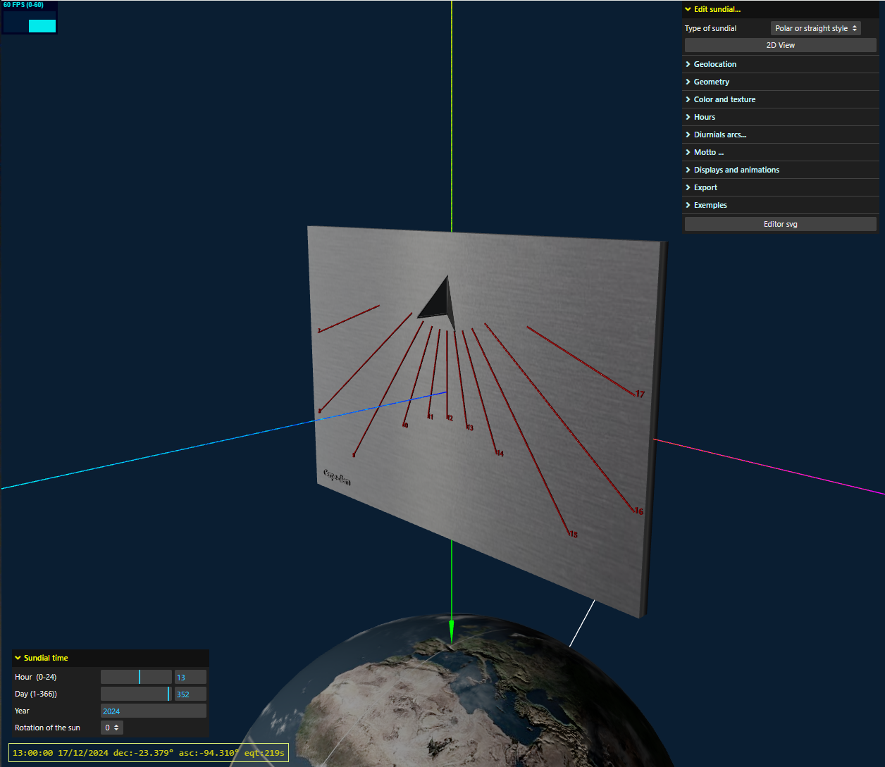

Il vous reste à indiquer la latitude de votre cadran (en degrés décimaux). Utilisez le sous-menu ***Géolocalisation*** du menu de droite ou plus simplement vous pouvez donner votre adresse (le nom de commune suffit) et cliquer sur le bouton : ***Recherche par adresse.***

Pour choisir les dimensions du cadran, la position, la forme et la hauteur du style, polaire ou droit, utiliser le sous-menu : ***Géométrie***

Vous pouvez voir et imprimer un plan du cadran en cliquant sur le bouton ***Vue en 2D***

Le menu en bas à gauche permet de modifier l’heure (décimale) et le jour de l’année (de 1 à 365). Vous pouvez faire tourner le soleil et observer le déplacement de l’ombre sur le cadran. Les curseurs permettent deux types de déplacement : rapide (horizontalement) et lent (verticalement) suivant l’endroit ou vous cliquez (sur le curseur ou le nombre). Plus facile à faire qu’à expliquer, essayez !

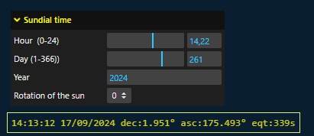

**Je ne peux pas tout expliquer sur deux pages, vous trouverez sur le site des démonstrations en vidéo.**

**Exercices** : *(si vous voulez vraiment comprendre le logiciel, il faut l’utiliser réellement)*

* Dans le menu ***Géolocalisation***, faire varier la latitude du lieu. Placer le cadran au pole Nord ou au pole Sud (latitude 90° ou -90°), vérifier que le style polaire et toujours parallèle à l’axe de rotation de la terre (en blanc sur l’écran). Vérifier que dans l’hémisphère Sud un cadran vertical utilisable doit être orienté vers le Nord, pour cela choisir une une déclinaison de 180° ( ou -180°)dans le sous-menu Orientation du menu Géométrie.
* Placer le cadran sur l’équateur (latitude 0°), et constater qu’un cadran vertical ne peut donner l’heure que la moitié de l’année (en faisant varier le jour dans le petit menu).
* Si vous désirez un cadran horizontal, passer dans le menu : ***Géométrie***, puis le sous-menu : ***Orientation*** et mettre l’inclinaison à 0°. Constater qu’un cadran horizontal placé sur l’équateur donne l’heure toute l’année. Que constatez vous si vous placez le cadran au pôle Nord ?
* D’une façon générale il faut essayer tous les menus et sous-menus. Cliquer pour activer les commandes. L’effet est le plus souvent immédiat sur la représentation 3D. Si vous êtes perdu, vous pouvez toujours fermer votre navigateur et recommencer à zéro. Aucun risque. L’ordinateur ne va pas vous exploser à la figure. Une aide (en jaune) apparaît parfois en haut de l’écran quand vous survolez une commande, prendre le temps lire les menus et les indications affichées.
* Si vous voulez un cadran analemmatique, utiliser la rubrique ***Type de cadran solaire*** (en haut du menu droit) et cliquer sur ***cadran analemmatique*** dans la liste déroulante obtenue. Le style doit être déplacé, en fonction de la ***date***. Utiliser le menu en bas à gauche.

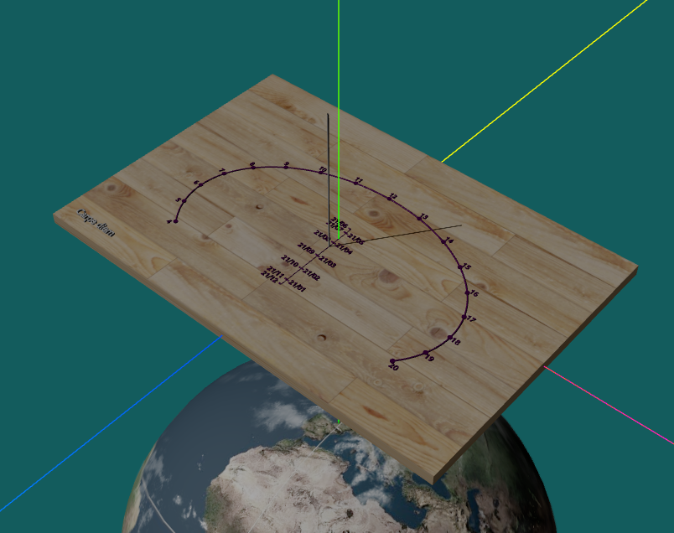

* Pour changer un peu, dans le cadran ci-contre : j’ai choisi un papier peint vert dans le menu ***Affichage et animations*** et la texture bois dans le menu ***Couleurs et texture***. Essayez toutes les commandes du menu Affichages et animations (en particulier Voie lactée, très joli...)
* Voir ensuite les ***exemples,*** une nouvelle fenêtre du navigateur s’ouvre à chaque fois que vous choisissez un exemple particulier.
* Pour réaliser concrètement un cadran solaire, les commandes du menu ***Exporter*** sont indispensables. On peut ***télécharger (Download)*** et éditer :
  + le cadran sur le quel vous travaillez, que vous pourrez re-ouvrir plus tard...
  + un plan du cadran avec une unité de longueur bien déterminée
  + une feuille de tableur, contenant toutes les coordonnées des points de tracé.
  + un fichier lisible par une imprimante 3D
* Pour des cadrans plus complexes (bifilaires, profilés, polyédriques, paramétrés...) voir sur le site :Glossaire**,** Publications, Bibliographie...
* Pour participer à la documentation ou au développement du logiciel, utiliser GitHub

**Vous trouverez sur le site les démonstrations en vidéo de tous ces exercices.**